GUÍA DE CIENCIAS NATURALES

Nombre: | Curso: 6°A | Fecha: semana N° 12
¿QUÉ APRENDEREMOS?
Objetivo (s): Identificar y describir las funciones de las principales estructuras del sistema reproductor humano femenino y masculino. Resolviendo una guía. OA4
Contenidos: Aparato reproductor humano
Objetivo de la semana: Identificar los órganos que participan en el aparato reproductor masculino. Construyendo un esquema.
Habilidad: IDENTIFICAR

¿Qué necesito saber?
Para comenzar necesitas saber de qué se trata la habilidad de identificar y qué entendemos por sistema reproductor masculino.

Entonces:
Identificar: reconocer características reconocibles de algo o una persona.

Siatema reproductor masculino: es aquel capaz de producir las células reproductoras llamadas espermatozoides, para generar un nuevo ser vivo, en conjunto con la célula reproductiva femenina el óvulo.

Todos los seres vivos para preservar la especie se deben REPRODUCIR
Para este proceso en los seres humanos son necesarias las dos células reproductivas que produce un hombre y una mujer.
1.- El hombre aporta la CÉLULA REPRODUCTIVA: espermatozoide
2.- La mujer aporta la CÉLUAL REPRODUCTIVA: óvulo

Hemos visto las células reproductoras, pero para que estas células funcionen necesitamos de muchos órganos que ayudan a este proceso. Comenzaremos por conocer el aparato reproductor masculino.

Observa el aparto reproductor de un animal macho

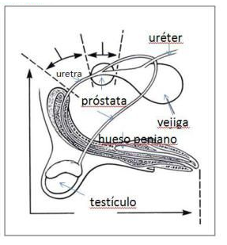

Haré un esquema para explicar este aparato reproductor de un animal MACHO y para qué sirve cada órgano

URETER | Los uréteres son unos conductos musculo membranosos encargados de transportar la orina desde el riñón a la vejiga.
PROSTATA | Su función es producir parte del fluido seminal, de ahí su relación con el sistema reproductor y las hormonas reproductivas.
VEJIGA | La vejiga es responsable de almacenar la orina y los músculos conectados a ella le indican a tu perro cuándo es hora de orinar
HUESO PENIANO | Este hueso les permite a estos animales la penetración en ausencia de erección.
TESTICULO | La principal función de este sistema es la producción de gametos masculinos o espermatozoides para llevar a cabo la reproducción sexual.

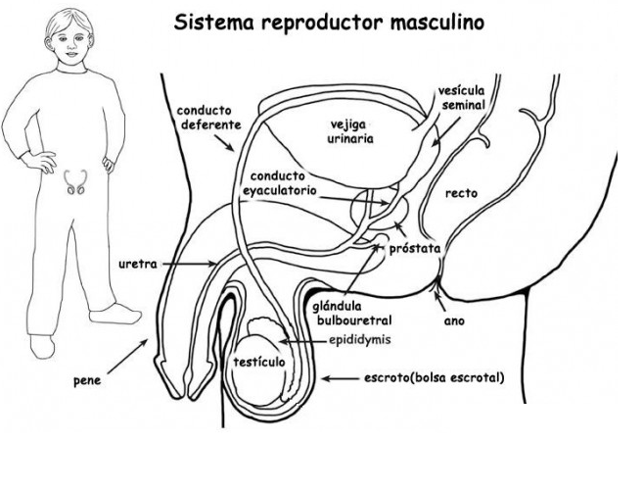

De acuerdo a este dibujo del aparato reproductor masculino de un ser humano (hombre). Elabora un esquema con sus órganos y funciones. Debes ayudarte con tu texto de Ciencias Naturales en las páginas 24 – 25, donde encontraras las funciones de cada órgano del Sistema Reproductor Masculino. Analizaremos las más importantes

Órgano | Funciones
Uretra
Pene
Testículos
Escroto
Próstata
Conducto eyaculatorio
Conducto deferente

Vesícula seminal

Vejiga urinaria

Autoevaluación o Reflexión personal sobre la actividad:
1.- ¿Qué fue lo más difícil de este trabajo? ¿Por qué?

